Анкета животного без владельца от 01.03.2023г.

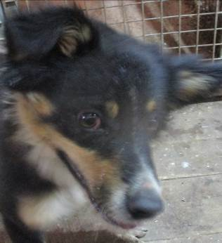 | Дата отлова, место (район, улица, дом) | Краснооктябрьский район, ул. Варшавская
 | Пол животного | Самка – 0976/2023
 | Дата вакцинации | 13.03.2023 г. – Рабикан
 | Дата кастрации/стерилизации | 13.03.2023 г.
 | Дата выпуска, место (район, улица, дом) | 22.03.2023 г. – среда обитания
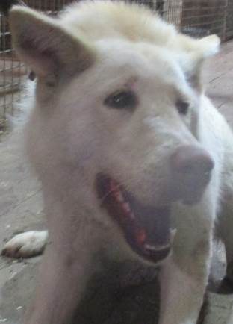 | Дата отлова, место (район, улица, дом) | Тракторозаводской район, ул. Тракторостроителей
 | Пол животного | Самка – 0983/2023
 | Дата вакцинации | 13.03.2023 г. – Рабикан  15.03.2023 г. - Биовак
 | Дата кастрации/стерилизации | 15.03.2023 г.
 | Дата выпуска, место (район, улица, дом) | 22.03.2023 г. – среда обитания
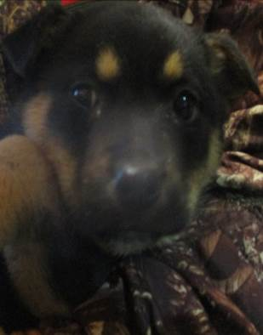 | Дата отлова, место (район, улица, дом) | Тракторозаводской район, ул. Тракторостроителей
 | Пол животного | Самка – 0984/2023
 | Дата вакцинации | 13.03.2023 г. – Рабикан
 | Дата кастрации/стерилизации | 13.03.2023 г.
 | Дата выпуска, место (район, улица, дом) | 22.03.2023 г. – среда обитания
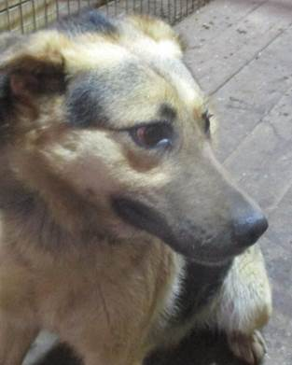 | Дата отлова, место (район, улица, дом) | Тракторозаводской район, ул. Тракторостроителей
 | Пол животного | Самец – 0982/2023
 | Дата вакцинации | 13.03.2023 г. – Рабикан  14.03.2023 г. - Биовак
 | Дата кастрации/стерилизации | 14.03.2023 г.
 | Дата выпуска, место (район, улица, дом) | 22.03.2023 г. – среда обитания
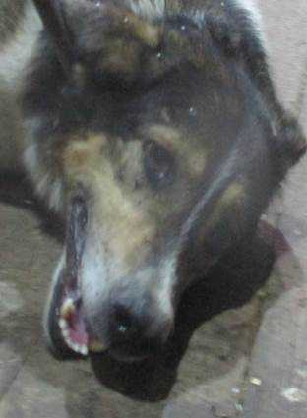 | Дата отлова, место (район, улица, дом) | Тракторозаводской район, ул. Тракторостроителей
 | Пол животного | Самец – 0981/2023
 | Дата вакцинации | 13.03.2023 г. – Рабикан  14.03.2023 г. - Биовак
 | Дата кастрации/стерилизации | 14.03.2023 г.
 | Дата выпуска, место (район, улица, дом) | 22.03.2023 г. – среда обитания
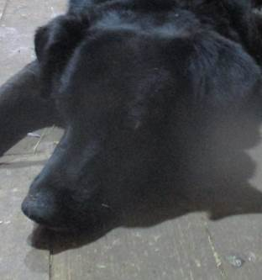 | Дата отлова, место (район, улица, дом) | Тракторозаводской район, пос. Водстрой
 | Пол животного | Самец – 0978/2023
 | Дата вакцинации | 13.03.2023 г. – Рабикан  14.03.2023 г. - Биовак
 | Дата кастрации/стерилизации | -
 | Дата выпуска, место (район, улица, дом) | 22.03.2023 г. – среда обитания
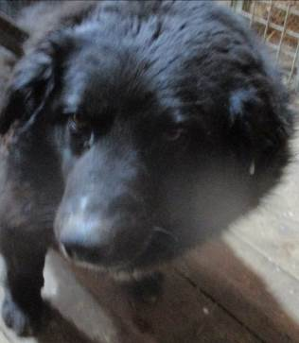 | Дата отлова, место (район, улица, дом) | Тракторозаводской район, пос. Водстрой
 | Пол животного | Самка – круглая бирка / 2780 МБУ «Северное»
 | Дата вакцинации | Вет.паспорт
 | Дата кастрации/стерилизации | -
 | Дата выпуска, место (район, улица, дом) | 07.02.2023 г. - договор
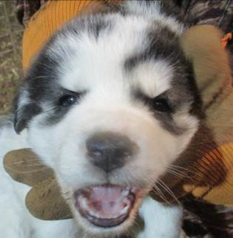 | Дата отлова, место (район, улица, дом) | Тракторозаводской район, пос. Водстрой
 | Пол животного | Самец – 0985/2023
 | Дата вакцинации | 13.03.2023 г. – Рабикан
 | Дата кастрации/стерилизации | -
 | Дата выпуска, место (район, улица, дом) | 06.04.2023 г. - паадеж
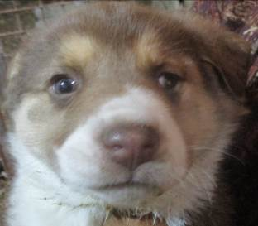 | Дата отлова, место (район, улица, дом) | Тракторозаводской район, пос. Водстрой
 | Пол животного | Самец – 0988/2023
 | Дата вакцинации | 13.03.2023 г. – Рабикан
 | Дата кастрации/стерилизации | 13.03.2023 г.
 | Дата выпуска, место (район, улица, дом) | 22.03.2023 г. – среда обитания
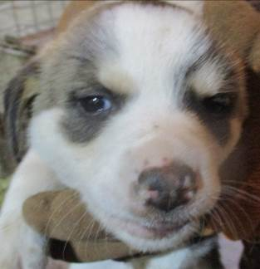 | Дата отлова, место (район, улица, дом) | Тракторозаводской район, пос. Водстрой
 | Пол животного | Самка – 0987/2023
 | Дата вакцинации | 13.03.2023 г. – Рабикан
 | Дата кастрации/стерилизации | 13.03.2023 г.
 | Дата выпуска, место (район, улица, дом) | 22.03.2023 г. – среда обитания
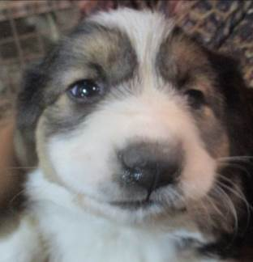 | Дата отлова, место (район, улица, дом) | Тракторозаводской район, пос. Водстрой
 | Пол животного | Самка – 0986/2023
 | Дата вакцинации | 13.03.2023 г. – Рабикан
 | Дата кастрации/стерилизации | -
 | Дата выпуска, место (район, улица, дом) | 28.03.2023 г. - падеж

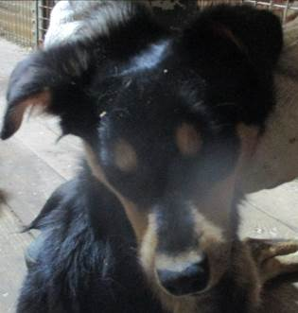 | Дата отлова, место (район, улица, дом) | Тракторозаводской район, пос. Водстрой
 | Пол животного | Самец – 0977/2023
 | Дата вакцинации | 13.03.2023 г. – Рабикан
 | Дата кастрации/стерилизации | 13.03.2023 г.
 | Дата выпуска, место (район, улица, дом) | 22.03.2023 г. – среда обитания
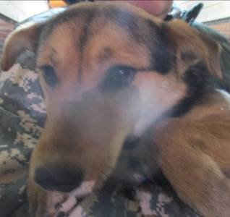 | Дата отлова, место (район, улица, дом) | Тракторозаводской район, ул. Николая Отрады
 | Пол животного | Самка – 0975/2023
 | Дата вакцинации | 13.03.2023 г. – Рабикан  15.03.2023 г. - Биовак
 | Дата кастрации/стерилизации | 15.03.2023 г.
 | Дата выпуска, место (район, улица, дом) | 22.03.2023 г. – среда обитания
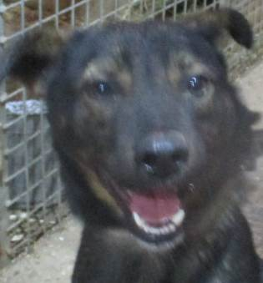 | Дата отлова, место (район, улица, дом) | Тракторозаводской район, ул. Николая Отрады
 | Пол животного | Самец – 0980/2023
 | Дата вакцинации | 13.03.2023 г. – Рабикан  14.03.2023 г. - Биовак
 | Дата кастрации/стерилизации | 14.03.2023 г.
 | Дата выпуска, место (район, улица, дом) | 22.03.2023 г. – среда обитания
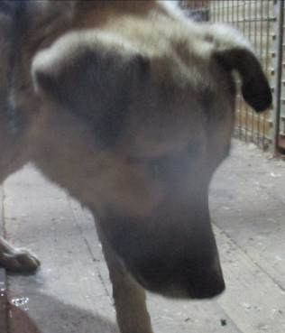 | Дата отлова, место (район, улица, дом) | Тракторозаводской район, ул. Грамши
 | Пол животного | Самец – 0979/2023
 | Дата вакцинации | 13.03.2023 г. – Рабикан  14.03.2023 г. - Биовак
 | Дата кастрации/стерилизации | 13.03.2023 г.
 | Дата выпуска, место (район, улица, дом) | 29.03.2023 г. – среда обитания

